Ασκήσεις από την ιστοσελίδα filoglossagr.wordpress.com
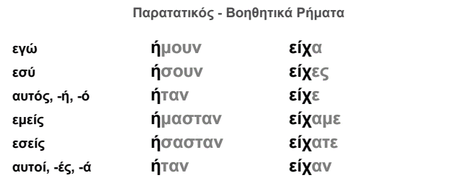
1. Γράψε τις προτάσεις στον Παρατατικό!
-1- Είμαι στο γραφείο από το πρωί. Χθες ήμουν στο γραφείο από το πρωί.
-2- Είσαι μόνος στο σπίτι; ________________________________________________________________________
-3- Ο Γιάννης είναι άρρωστος. ____________________________________________________________________
-4- Είμαστε πολλές ώρες στην κίνηση. ______________________________________________________________
-5- Είστε ελεύθερος το απόγευμα; _________________________________________________________________
-6- Τα παιδιά είναι στο σχολείο μέχρι το μεσημέρι.____________________________________________________

2. Γράψε τις προτάσεις στον Παρατατικό!
-1- Σήμερα έχω άδεια. Χθες είχα άδεια.
-2- Έχεις χρόνο σήμερα; ________________________________________________________________________
-3- Η Ελένη έχει πολλή δουλειά σήμερα. ___________________________________________________________
-4- Δεν έχουμε καθόλου όρεξη σήμερα. ____________________________________________________________
-5- Έχετε πολλά ραντεβού σήμερα; _______________________________________________________________
-6- Έχουν ένα πάρτι σήμερα. _____________________________________________________________________
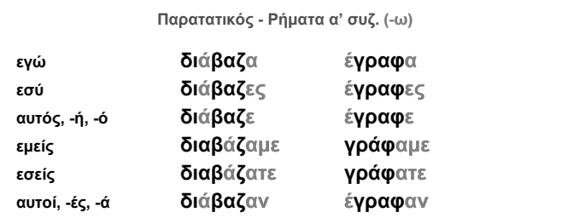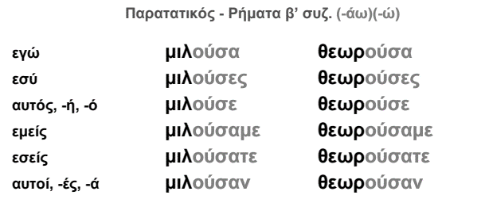
1. Γράψε τις προτάσεις στον Παρατατικό!
-1- Δουλεύω στο γραφείο από το πρωί. Δούλευα στο γραφείο από το πρωί.
-2- Καθαρίζεις μόνος στο σπίτι; _________________________________________________________________
-3- Ο Γιάννης πλένει το αυτοκίνητο. _____________________________________________________________
-4- Μαγειρεύουμε πολλές ώρες για το πάρτι. _______________________________________________________
-5- Μεταφράζετε μέχρι το απόγευμα; _____________________________________________________________
-6- Τα παιδιά παίζουν στην πλατεία μέχρι το μεσημέρι.________________________________________________

2. Γράψε τις προτάσεις στον Ενεστώτα!
-1- Χθες έβαφα το δωμάτιο. Σήμερα βάφω το δωμάτιο.
-2- Χθες διάβαζα μέχρι αργά. ____________________________________________________________________
-3- Χθες ταξιδεύαμε όλη την ημέρα. ______________________________________________________________
-4- Δεν βλέπατε καλά τα χρώματα; _______________________________________________________________
-5- Ήξεραν πολλά τραγούδια. ___________________________________________________________________
-6- Ήθελα ξεκούραση. _________________________________________________________________________

1. Γράψε τις προτάσεις στον Παρατατικό!
-1- Τον ρωτάω συνεχώς. Τον ρωτούσα συνεχώς.
-2- Δεν αγαπάει τη θάλασσα. _______________________________________________________________________
-3- Τραγουδάτε στο μπάνιο σας; ____________________________________________________________________
-4- Οδηγώ από το πρωί. __________________________________________________________________________
-5- Βοηθάς τους φίλους σου; _______________________________________________________________________
-6- Τα παιδιά τηλεφωνούν στους γονείς τους καθημερινά.________________________________________________

2. Γράψε τις προτάσεις στον Ενεστώτα!
-1- Περνούσα από την πλατεία καθημερινά. Περνάω από την πλατεία καθημερινά.
-2- Η κυρία πουλούσε φρούτα στην αγορά. __________________________________________________________
-3- Γιατί δεν ακολουθούσες τους κανόνες; ____________________________________________________________
-4- Αργούσατε πάντα στα ραντεβού σας. ____________________________________________________________
-5- Φορούσαν μια ωραία φόρμα. ___________________________________________________________________
-6- Προτιμούσα την πήλη από το χωριό ______________________________________________________________

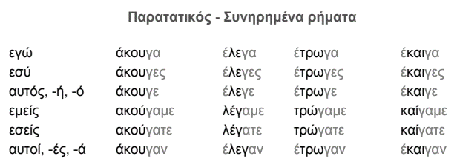
Συμπλήρωσε τις προτάσεις με το ρήμα στον Παρατατικό!
1. Όταν ήμουν παιδί, _______________________ σχολείο. (πηγαίνω)
2. Όταν ήμουν παιδί, _______________________ μουσική. (μαθαίνω)
3. Όταν ήμουν παιδί, _______________________ κόμικς. (διαβάζω)
4. Όταν ήμουν παιδί, ______________________ μπάσκετ. (παίζω)
5. Όταν ήμουν παιδί, δεν _______________________ φρούτα. (τρώω)
6. Όταν ήμουν παιδί, _______________________ τη μαμά μου. (ακούω)
7. Όταν ήμουν παιδί, _______________________ αλήθεια.(λέω)
8. Όταν ήμουν παιδί, _______________________ πολλή ώρα με τους φίλους μου. (περνάω)
9. Όταν ήμουν παιδί, _______________________ στα γόνατα μου συχνά. (χτυπάω)
10. Όταν ήμουν παιδί, _______________________ με τον Μίκυ Μάους. (γελάω)
11. Όταν ήμουν παιδί, _______________________ όταν με μάλωναν. (κλαίω)
12. Όταν ήμουν παιδί, δεν _______________________ ποτέ. (φταίω)
13. Όταν ήμουν παιδί, δεν _______________________ Ίντερνετ. (υπάρχω)
14. Όταν ήμουν παιδί, δεν _______________________ άγχος. (έχω)
15. Όταν ήμουν παιδί, _______________________ ευτυχισμένος. (είμαι)

Η Ειρήνη στη Λέσβο
Η Ειρήνη έμεινε στη Λέσβο τρεις εβδομάδες. Εκεί έκανε μαθήματα Ελληνικών. Κάθε πρωί ξυπνούσε στις επτά. Αφού έπαιρνε το πρωινό της, οδηγούσε με το αυτοκίνητό της στην παραλία. Εκεί κολυμπούσε και ηρεμούσε λίγο πριν το μάθημα. Μετά πήγαινε στο ξενοδοχείο “ΦΛΟΙΣΒΟΣ”. Έμπαινε στην τάξη της, έβγαζε το βιβλίο της και το τετράδιό της και περίμενε τη δασκάλα της.
Όλοι οι μαθητές χαιρετούσαν την κυρία Σοφία και το μάθημα άρχιζε. Πρώτα διάβαζαν, μετά απαντούσαν στις ερωτήσεις. Έγραφαν τις άγνωστες λέξεις στον πίνακα. Η δασκάλα εξηγούσε την γραμματική και οι μαθητές ρωτούσαν, αν δεν καταλάβαιναν κάτι. Μετά έλυναν τις ασκήσεις. Στο τέλος άκουγαν μία κασέτα και μιλούσαν μεταξύ τους. Επιτέλους ήρθε το μεσημέρι! Ώρα για φαγητό.

Βρείτε όλα τα ρήματα στον παρατατικό και γράψτε τα στον αόριστο.
____________________________________________________________________________________
____________________________________________________________________________________
____________________________________________________________________________________
____________________________________________________________________________________
____________________________________________________________________________________
____________________________________________________________________________________
____________________________________________________________________________________

παρακρατικός | αόριστος | ενεστώτας
περνούσαμε | περνάμε | περνάω
ήταν
κάναμε
τρέχαμε
ξέραμε
νικούσε
ερχόμουν
αγαπούσαμε
έπρεπε
πέφταμε
χτυπούσε
έμπαινε
έκοβε
άφηνε
φτάναμε

εγώ | εσύ | αυτός/ή/ό | εμείς | εσείς | αυτοί/ές/ά
διάβαζα
 | έβλεπες
 |  | πλήρωνε
 |  |  | πηγαίναμε
 |  |  |  | ταξιδεύατε
 |  |  |  |  | καθάριζαν
 |  |  |  | αγαπούσατε
 |  |  | ξεχνούσατε
 |  | άκουγε
 | μιλούσες
στεναχωρούσα

Ελληνικά Β’, σελ. 108/3,4, 115/14
